平成３０年度
事 業 報 告 書

公益社団法人
紀の国被害者支援センター
平成30年度事業実施結果
＜公益事業Ⅰ－支援＞
～犯罪被害者等早期援助団体として、電話を受けてから支援を開始する応答的な支援に加えて、
被害者等のニーズの高い被害直後に警察から情報を受けて支援を開始する「危機介入的な支援」
に県内の各支援機関と連携し総合的且つニーズに応じた決め細やかな被害者支援に取り組みま
した。
－支援事業－
電話相談 面接相談 直接的支援

＜「各種支援事業」の実施結果＞
（1）相談事業（電話・面接・専門相談）及び直接的支援活動の実施結果
電話相談 | 面接相談 | 直接的支援 | 計
400 | 58 | 142 | 600

（事案別結果）
事案別 | 電話相談 | 面接相談 | 直接的支援 | 計
身体犯（性被害含む） | 132 | 20 | 33 | 185
交通事案 | 112 | 15 | 23 | 150
財産的被害 | 2 |  |  | 2
ＤＶ | 109 | 18 | 76 | 203
ストーカー | 2 |  |  | 2
その他 | 43 | 5 | 10 | 58
計 | 400 | 58 | 142 | 600

（地域別支援結果）
地域別 | 電話相談 | 面接相談 | 直接的支援 | 計
紀北地域  （海南市・紀美野町含む。） | 90 | 6 | 10 | 106
和歌山市地域 | 112 | 15 | 36 | 163
紀中・紀南地域 | 124 | 27 | 34 | 185
県外・不明 | 74 | 10 | 62 | 146
計 | 400 | 58 | 142 | 600

（ニーズに応じた直接的支援結果）
付添支援（検察庁） | ７
（裁判所） | 29
（その他） | 病院（16）・弁護士（38）・行政（4）・警察（8）
代理傍聴 | 17
その他（カウンセリング） | 23

（支援の端緒）
 | 電話相談 | 面接相談 | 直接的支援 | 計
ＨＰ・マスメディア | 33 | 5 | 4 | 42
リーフレット | 3 | 1 |  | 4
警察教示・提供 | 196 | 20 | 63 | 279
他機関からの紹介 | 103 | 22 | 71 | 196
その他 | 48 | 10 | 4 | 62
不明 | 17 |  |  | 17

＜参考＞
（年度別支援結果）
 | 電話相談 | 面接相談 | 直接的支援 | 計
平成22年度 | 105 | 23 | 26 | 154
＊平成23年2月17日県公安委員会から「犯罪被害者等早期援助団体」に指定
平成23年度 | 193 | 54 | 27 | 274
平成24年度 | 368 | 62 | 65 | 495
平成25年度 | 260 | 53 | 36 | 349
平成26年度 | 237 | 28 | 44 | 309
平成27年度 | 257 | 36 | 33 | 326
平成28年度 | 336 | 51 | 56 | 443
平成29年度 | 394 | 60 | 54 | 508
平成30年度 | 400 | 58 | 142 | 600

（2）1日「移動無料相談」の実施結果
実施日 | 実施場所 | 備 考
5月12日（土）  10:00～16:00 | 田辺市民総合センター | ・弁護士・臨床心理士各１名及び犯罪被害談員等で対応  （電話・面接相談取扱件数6件）  －田辺市5件・橋本市1件－
5月26日（土）  10:00～16:00 | 橋本市教育文化会館
10月13日（土）  10:00～16:00 | 田辺市民総合センター | ・弁護士・臨床心理士各１名及び犯罪被害談員等で対応  （電話・面接相談取扱件数11 件）  －田辺市7件・新宮市4件－
10月27日（土）  10:00～16:00 | 新宮市福祉センター

（3）「支援対応検討会」の実施結果
実施日 | 時間 | 参加者 | 内容
2月20日 | 90分 | 19人  弁護士（3人） | ・社会資源と制度について（発表：丸山支援員）  ・支援事例（発表：楠相談員）

＜公益事業Ⅱ－研修＞
（1）「支援活動員養成研修（前期・後期・専門コース）」（17期生）の実施結果

（前期）被害者支援－入門編（17期生）
・開催日 ：（3日間）6/9（公開講座）・6/16・6/23
・講義時間： 延9時間50分
・申込者 ：養成講座申込者25名（公開講座申込者含む）
・受講者 ：6/9（23名） ＊以降15名受講
・開催会場：田辺市(県立情報交流ｾﾝﾀｰ ビッグＵ）

（後期）被害者支援－入門編（17期生）
・開催日 :（2日間）6/30
・講義時間：延8時間10分
・受講者 ：13名
・開催会場： 田辺市(県立情報交流ｾﾝﾀｰビッグＵ）

（専門コース）被害者支援－初級編（17期生）
・開催日 ：（7日間）8/25・9/22・10/6・11/24・12/22・1/26・
2/23
・講義時間：延29時間
・受講者 ：10名
・開催会場：田辺市（田辺市民総合センター）

＜17期生「支援活動員養成講座」風景＞

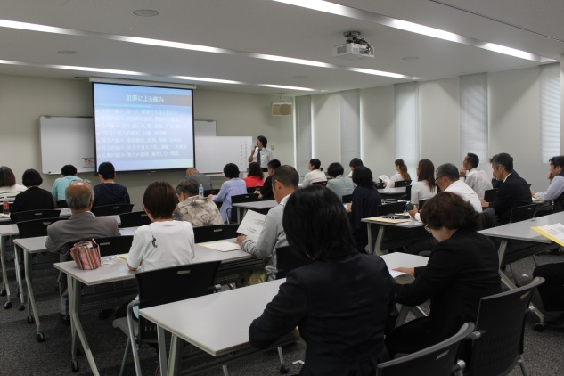
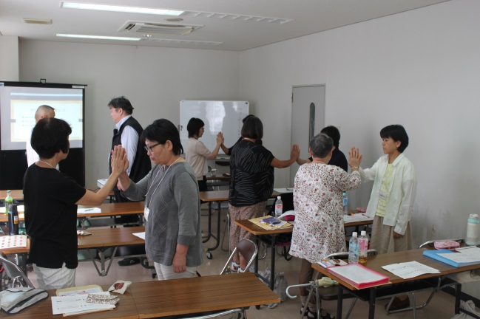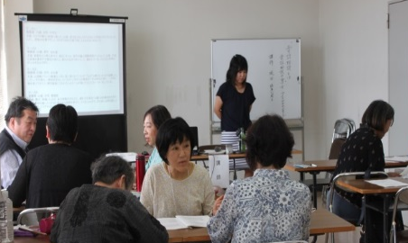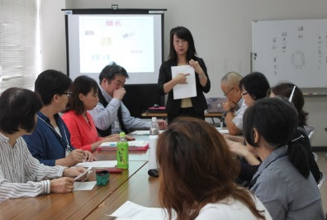

（2）継続研修（1～16期生の支援スキル向上研修）の実施結果
・テーマ： 交通事故事案について
交通事故事案の捜査/交通事故の補償問題の解決/交通事故の保険制度/交通事故被害者の支援事例から

・開催日 ：（4日間）5/17・8/30・11/8・2/7
・講義時間：延10時間
・受講者 ：5月17日（17名）・8月30日（15名）・11月8日（21名）・
2月7日（20名）

（3）フォローアップ研修（16期生）の実施結果
・第1回：4月25日（水）18:30～20:00
テーマ：犯罪被害者支援に関する倫理・電話相談受理の基本・ロールプ
レイの準備スキル
受講者：16期生（7名） ・ 会場：中央コミセン

・第2回：7月25日（水）18:30～20:00
テーマ：電話相談初期のロールプレイ
～第1回の傾聴の復讐、開かれた質問、閉じられた質問の復讐、要約
等、事例に沿ってグループでロールプレイ、グループで話し合い、グル
ープで発表・振り返り
受講者：16期生（7名） ・ 会場：中央コミセン

・第3回：8月22日（水）18:30～20:00
テーマ：一人で裁判所へ傍聴に行く時の説明、裁判所に行く時の諸注意 （被害者になった気分で体験してくる）
受講者：16期生（6名） ・ 会場：中央コミセン

・第4回：9月26日（水）18:30～20:00
テーマ：裁判傍聴の感想・説明：情報管理と保護について
集団面接
受講者：16期生（6名）・会場：中央コミセン

（4）全国被害者支援ネットワーク近畿ブロック（上半期）研修へ人材派遣
・開催日時：平成30年8月9日（木）～10日（金）
・開催会場：奈良市・所管－なら犯罪被害者支援センター
・参加者：3名

（5）全国被害者支援ネットワーク近畿ブロック（下半期）研修へ人材派遣
・開催日時：平成31年2月2日（土）～3日（日）
・開催会場：大阪市・所管－大阪被害者支援アドボカシーセンター
・参加者：1名

（6）全国被害者支援ネットワーク全国研修へ人材派遣
・開催日時：平成30年10月12日（金）～14日（日）
・開催会場：東京 所管：全国被害者支援ネットワーク
・参加者：2名

（7）全国被害者支援ネットワーク「課題研修」へ人材派遣
・開催日時：平成30年12月17日（月）～19日（水）2泊3日
・開催会場：大阪 所管：大阪被害者支援アドボカシーセンター
・参加者：1名

（8）特別研修の開催結果
「特別セミナー」－テーマ：こころの傷（記憶の傷）を癒すために－の開催
～犯罪被害者等とトラウマ等のテーマを中心に、人間の「心の傷（トラウマ）」に
ついて理解を含め、支援現場で活用できる戦略、戦術を知的にも、身体的にも深め
ました。
記
- 参加者：9名
相談員（山東・渡辺・楠）
支援員（山下・堀川・中里・栗山・丸山・妙見）以上９名
②開催日：
日 時 | 会 場
7月13日（金）18：30～20：30 (2ｈ) | 和歌山九番町ラウムズ2Ｆ
10月5日（金）18：30～19：30 (2ｈ)
11月9日（金）18：00～20：00 (2ｈ)
12月14日（金）18：00～20：00 (2ｈ)
1月11日（金）18：00～20：00 (2ｈ)
2月8日（金）18：00～20：00 (2ｈ)

③講師：上野訓練委員長

＜公益事業Ⅲ－広報啓発＞
県「人権フェスタ」への参加

1．開催日：11月24日（土）10:00～16:00
2．会 場：和歌山ビッグホエール
3．参加内容
（１）屋内ＰＲブース（2700×900）の設置（時間10:00～16:00）
（２）屋内研修室でのワークショップ（上記開催時間中の１時間のみ開催）
ブース（パネル張）（2700×900）
（ブースレイアウト）

パネル⑤ パネル④ パネル③ パネル②
看板②
展示台
パネル①
（ＤＶＤｺｰﾅｰ・イス席6ヶ）
看板①
受付

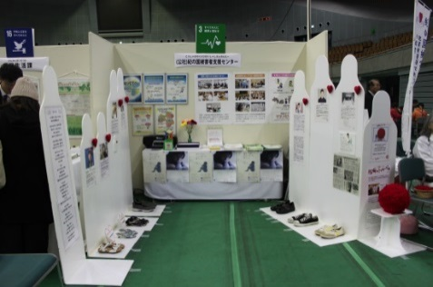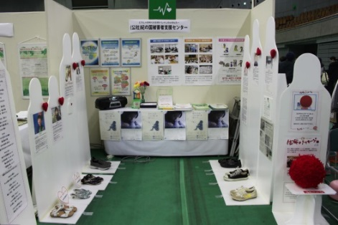
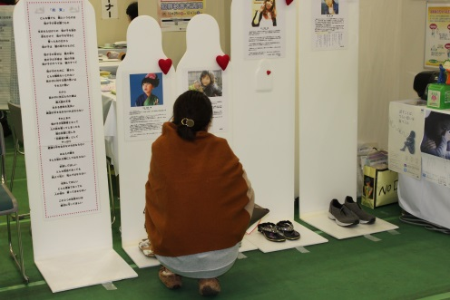
《メッセンジャー》にも参加いただきました。

ワークショップ（研修室）

（研修室レイアウト）
メッセンジャー
展示コーナー

＜ＤＶＤ40分・紙芝居上演20分＞
上演コーナー（机1台・椅子4ヶ）

観客席

（イス席25ヶ） （10体展示）

＜パネルコーナー（5枚組セット）＞ ＜受付＞
（机1台・イス3ヶ）

「ワークショップ」テーマ
知って下さい
犯罪等の被害に遭うということを・・・・

「出前講座」の開催

～「地域で取り組む被害者支援」をテーマとし、地域でボランティア活動を実践している
方々を対象とした「出前講座」を開催しました。
記
- 開催場所及び参加者：
＜ 2月12日（火）御坊市（26名）：御坊市役所会議室 ＞
開催内容：
13：00～14：00
・説明：紀の国被害者支援センターの取り組みと被害に遭うということ
（浅利武（紀の国被害者支援センター事務局長））
ＤＶＤ：被害者支援テーマソング「いつもそばにいるよ」
14：00～15：30
・講義「地域で取り組む被害者支援」
講師：深谷 薫（臨床心理士・センター理事）

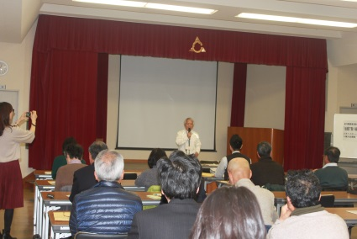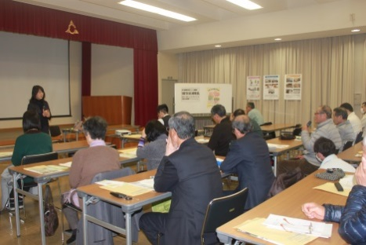

＜3月12日（火）新宮市（25名）：新宮市福祉センター会議室））
開催内容：
13：00～14：00
・説明：紀の国被害者支援センターの取り組みと被害に遭うということ
（浅利武（紀の国被害者支援センター事務局長））
ＤＶＤ：被害者支援テーマソング「いつもそばにいるよ」
14：00～15：30
・講義「地域で取り組む被害者支援」
講師：上野和久（臨床心理士）
（紀の国被害者支援センター訓練委員長）
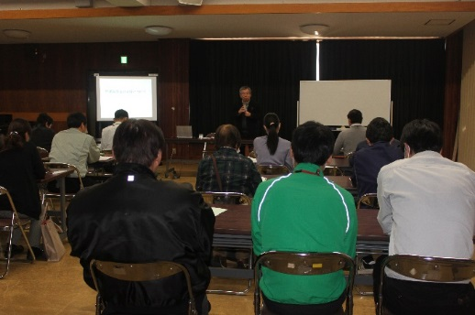
＊出前講座とは
出前講座とは、平成22年度から実施している事業で、それぞれの地域で活動する「人権委員、民生委員、自治会役員、市町村職員」等を対象に、センターが日頃取り組んでいる被害者支援活動を知ってもらうために開催する講座です。
テーマは「地域で取り組む被害者支援」とし、地域のリーダーとして犯罪被害に遭われた方々にどのように接し、地域社会全体でどのように支援していくか等について学んでいただきます。

（参考） ＤＶＤ：被害者支援テーマソング「いつもそばにいるよ」
「いつもそばにいるよ」
あの日ある場所で光失って あてのない道に出口探してた
とても不安で真っ黒な夜も 自分を見失いそうな時もあった

どれだけ涙を流してきただろう どれだけ悲しみ抱えてきただろうか
心を閉ざして 笑顔忘れていたあなたを もう一人にしないよ

「いつもそばにいるよ」
この手のひらを離さない
まだあなたの涙 とまらないけど
貴方を支えていきたい 一緒に歩いてゆこうよ

同じ空の下で手を取り合って 想いを重ねながら 共に奏でよう
心の奥に笑いかけていこう 大きな温もり時を超えて響いて

流れる涙も 抱える悲しみも 少しでいい・・・・・

「いつもそばにいるよ」
この手のひらを離さない
寄り添い分かち合おう 一人じゃない
そっと手を握ってあげたい 温もりが伝わるといいな

星座をかたどる その一つ一つが
もう手の届かなくなった思い出に見えて
今も胸は痛むけれど これからも大切にしよう

「いつもそばにいるよ」
この手のひらを離さない
そう 僕らもそばで 歩いていくよ ずっと
あなたは一人じゃない 涙 流れないように
笑顔 浮かびますように

命の授業―県内の中高生及び専門学校等で「命の大切さを学ぶ教室」の開催

開催校 | 開催日 | 講師 | センター  参加者
橋本市立紀見東中学校 | 7/4 | 清水三夫氏（和歌山市） | 2名
広川町耐久中学校 | 7/6 | 児島早苗氏（奈良県） | 1名
有田市保田中学校 | 7/9 | 児島早苗氏（ 〃 ） | 4名
串本中学校 | 7/12 | 松本恵三子氏（和歌山市） | －
大塔中学校 | 7/18 | 清水三夫氏（和歌山市） | 2名
日高川大成中学校 | 7/19 | 児島早苗氏（奈良県） | 2名
九度山中学校 | 8/28 | 清水三夫氏（和歌山市） | 1名
和歌山市城東中学校 | 7/17 | 松本恵三子氏（和歌山市） | 1名
貴志川高校 | 9/26 | 田中博司・とし子ご夫妻（滋賀県） | 3名
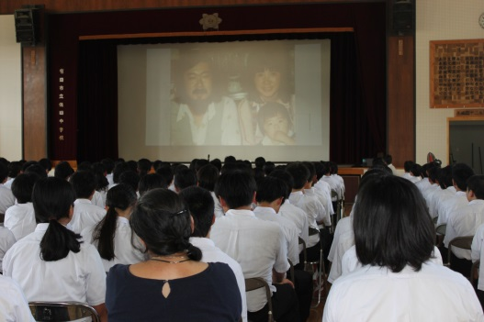

県主催「飲酒運転根絶県民フォーラム」へ参加

1．日程：8月29日（水）13:30～
2．会場：ビッグ愛1Ｆ大ホール
3．基調講演：講師 和気みちこさん（遺族）被害者支援センターとちぎ事務局長
パネルディスカッション：
・コーディネーター:県環境生活部 田中県民局長さん
・パネラー：和氣みち子さん・県警察交通企画課 佐竹対策官さん・県こころの医療センター 森田院長さん
4．参加者：２００名 内センターからの参加者：17名
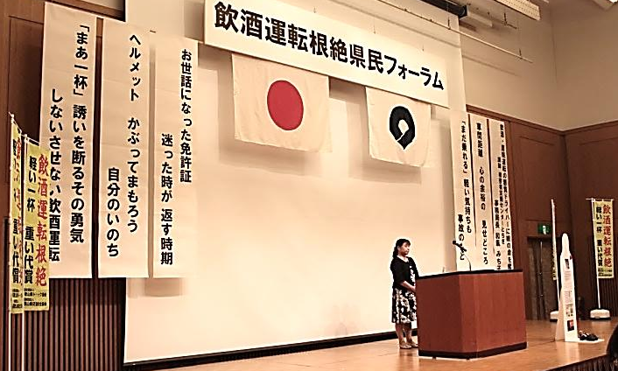
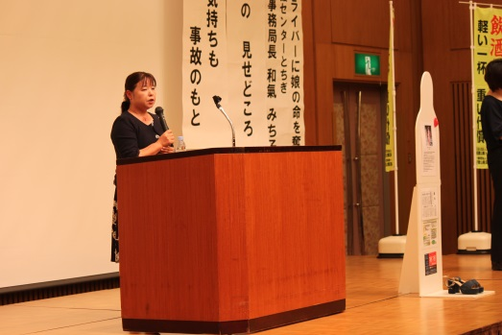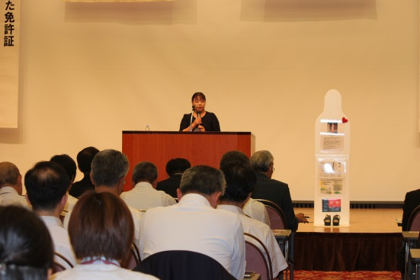

リニューアルしたＨＰを通じて新着情報を発信中

イオンレシートキャンペーンの実施結果

昨年に引き続き本年度もファンドレイジングの一環として下記の通り実施しました。
イオン幸せの黄色いレシートキャンペーンとは、毎月11日の「イオン・デー」にお客様がレジ精算時に受け取った黄色いレシートを地域のボランティア団体名が書かれた店内備え付けのＢＯＸに投函していただくとともに各団体が下記のとおり黄色いレシートを受け取るキャンペーンを実施することで、レシート合計の1％分の品物（店内で販売されている品物）をイオンが各団体が希望する品物を寄贈する取り組みです。
記
・実施時期：毎月11日のイオン・デー（年間11回 実施）
・実施場所：イオン1Ｆ店内の指定場所
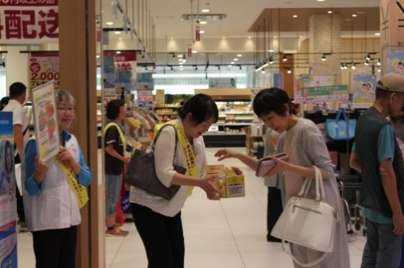

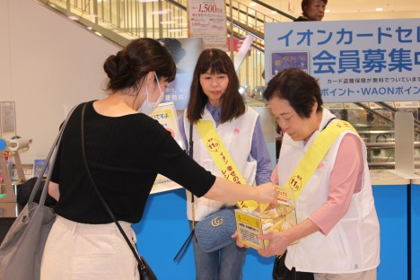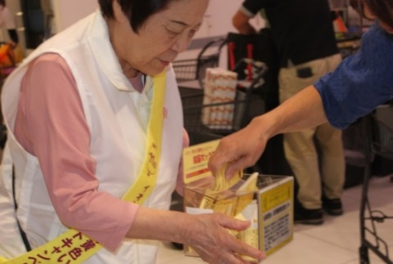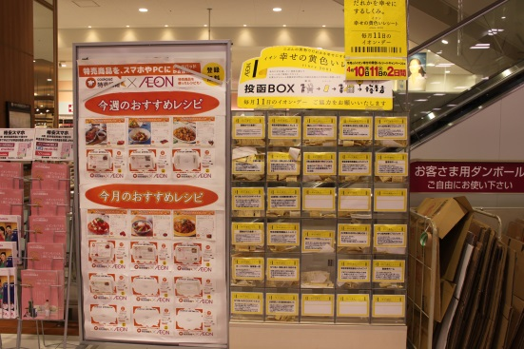

・参加者
4月11日 | 桝本・事務局 | 11月11日 | 事務局
5月11日 | 桝本・事務局 | 12月11日 | 田中・事務局
6月11日 | 桝本・有田・事務局 | 1月11日 | 平鍋・事務局
7月11日 | 田中・木村・事務局 | 2月11日 | 星尾・事務局
8月11日 | 木村・事務局
9月11日 | 星尾・田中・平鍋・事務局
10月11日 | 桝本・事務局

＜平成30年度レシートキャンペーン実施結果＞
受け取りレシート合計金額 4,430,000円
その結果、受取レシート金額の１％（44,300円）のイオンギフトカードを４月6
日贈呈式で受け取り、コピー用紙・文具類等を購入しました。

＜平成29年度レシートキャンペーン実施結果＞
受け取りレシート合計金額 5,009,025 円
その結果、受取レシート金額の1％（50,100円）のイオンギフトカードを受け取り、
コピー用紙・文具類等を購入しました。

その他

1．各団体からの依頼による講演活動
警察学校（4/10）・ＪＡ（11/6・7）等

2．「和歌山中央市場」イベントへ参加
・日時：12月2日（日）10：00～15：00
・会場：和歌山中央市場内

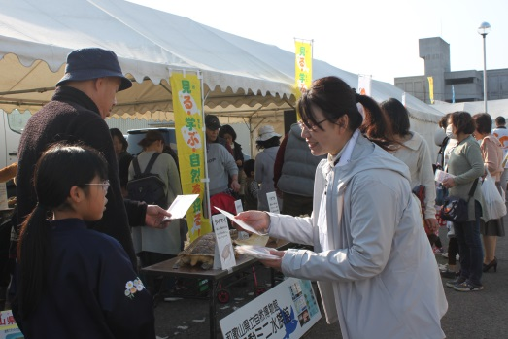

3．全国一斉「街頭募金」の実施
11月25日（土）ＪＲ和歌山駅前で実施 募金額：16,693円

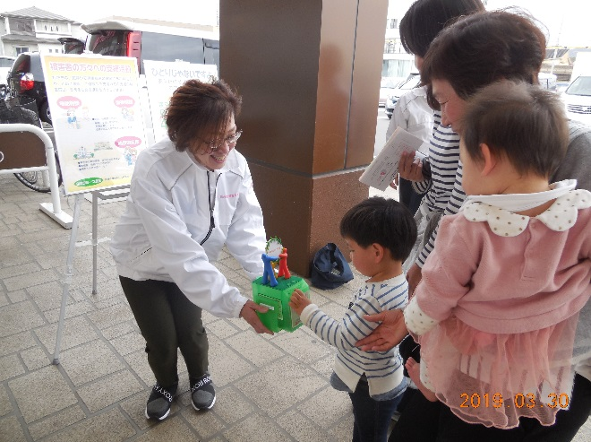

＜ファンドレイジング－自主財源の確保＞
【実施内容】
実施内容について報告します。
直接支援員（営業活動等未経験）の中からファンドレイザー（10期生：木村敦夫）を指名し、日本財団から指名を受けた「ジャパンギビング」と連携してファンドレイジング（自主財源の確保）に取り組みました。
具体的には、ジャパンギビングには、毎月来県していただき指名したファンドレイザーに対し企業訪問前の「テレアポ」・企業訪問時の「話す項目・内容ポイント」の机上訓練とともに企業訪問時の同行支援では、ファンドレイザーの説明をチェックしていただき、それを振り返り、次の企業訪問に生かす手法でファンドレイザーのファンドレイジング（自主財源の確保）のスキルアップを図っていただきました。
ＤＭ用名簿は、県内企業の従業員２０名以上の会社を市町村別にリストアップ（１，３００社）し、ファンドレイザーが企業訪問する際には、
- 当センターが「犯罪被害者支援について」の研修講師として人材を派遣することを説明す
ることで、賛助会員に加入していただく契機としました。
- また、賛助会員への加入のお願い以外にも、「支援自販機」 の設置のお願い・社員お一人
お一人の「本でリング（ホンデリング）」への参画についてもお願いしました。

【実施結果】
１．ファンドレイザーと「ジャパンギビング」が連携して取り組んだファンドレイジング
・支援のお願い企業・団体数 | 374件 | ＤＭ発送
・お願いの電話件数 | 357件 | テレアポ
・お願いの訪問数 | 176件 | 企業等訪問
・支援確定件数  （寄付金・賛助会費） | 84件  ①50％  （電話件数に占める訪問割合）  ②48％  （訪問数に占める支援決定割合） | ・法人「賛助会員」  （750,000円）  ・個人「賛助会員」  （70,000円）  ・寄附（個人・法人）  （215,500円）  計1,035,000円

２．「わかやま共同募金会」（1月～3月）とファンドレイザーとの連携による「赤い羽根共同
募金テーマ型募金－わかやまの町を良くするプロジェクト」に取り組んだ募金結果
記
・認定申請 ９月
・準備 １０～１２月（ＤＭする企業の選定及びＤＭの準備）
・募金活動 １～３月 （ＤＭによる募金・「街頭募金」の実施（３回））
記
平成31年1月 | 約500件 | ＤＭ発送
 | 16件（内個人3件） | 142,710円
平成31年2月 | 7件（内個人2件）  2/9 1回目 街頭募金 | 54,000円  7,443円
平成31年3月 | 10件（内個人1件）  3/2 2回目 街頭募金  3/30 3回目 〃 | 124,700円  4,529円  10,167円
計 |  | 街頭募金  （22,139円）  法人等からの募金  （321,410円）
＊特記事項
～平成31年4月中に、センターを知っていただくための広報啓発を兼ね募金していただいた
企業への御礼訪問を実施しました。

３．「支援自販機」の設置 ・・・・・・・・・新規設置4台
４．「本でリング」への参加 ・・・・・・・・・参加人数16人・2団体（寄付金40,632円）
５．クレジット決済サービスの導入と参加人数・・・1名（毎月1,000円）

《特記事項》

平成31年度のファンドレイジングモデル事業の実施計画について

リストアップ企業の中から県と人権協定を締結している企業等（２５６社・団体）をターゲットとし、ファンドレイジングスキルを身に着けたファンドレイザーを中心に「財務委員会」とも連携しながら、南北に長い和歌山県を県庁所在地である和歌山市を含む紀北地域をファンドレイザーが、本年4月から犯罪被害者支援に特化した県条例が施行されたのを受け、紀中・紀南地域を市町村への条例制定のお願いと併せて事務局長が担当し、引き続きジャパンギビングの指導を受けながらモデル事業を実施することとしています。

また、3年目となりますが「わかやま共同募金会」と連携したマッチング募金活動も本年度も9月に申請し、認められれば1月～3月にかけてファンドレイザーを中心に実施することとしています。

＜管理的業務＞
①管理業務（総務・人事・公益会計等）

②会務の運営
事業名 | 実施事項 | 実施時期 | 実施内容
会務運営 | 総 会 | 定時社員総会 | 決算の承認等（6月22日）
 |  | 臨時社員総会 | 予算の承認等（3月13日）
 | 理事会 | 年 間 | 3月2日・6月8日・9月21日

③その他（主たる事務所の借り上げ等）

